細案

〇「給食に登場する外国からきた料理です。どこの国の料理か教えてください」

(スパゲッティ、パエリア、ハンバーグ、ビビンバの料理の写真を掲示)

児童「スパゲッティはイタリア、パエリアはスペイン、ハンバーグはドイツ、ビビンバは韓国です」

(児童の答えを受けて、「イタリア」「スペイン」「ドイツ」「かんこく・ちょうせん」のカードを掲示)

〇「このように私たちは、外国から来た料理をじつはたくさん食べています。それらの料理がなぜその国でできたか考えてみましょう」

〇「外国から来た料理の中で、大好きな人がとても多いのがカレーライスです。ではなぜ、インドでカレー料理ができたのでしょうか。正しいと思うものに手を上げてください」

①カレーという名前の偉いインド人が作った料理だから。

②インドは暑い国なので、暑くても食欲が出る料理が作られるようになったから。

③カレーの味付けのもとになるカレーの実がなる木があったから。

(➀②③のイラストを掲示)

(児童、➀②③バラバラに手が上がる)

〇「正解は②です。インドは暑い国なので、暑くても食欲の出るカレー料理が作られるようになりました」

〇「インドのカレーと日本のカレーライスはどこが違うでしょうか」

(日本のカレーライスとインドのカレーの写真を掲示)

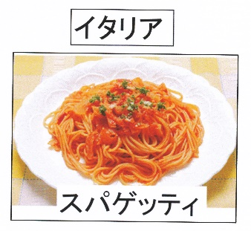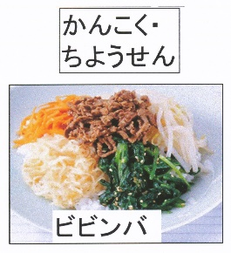

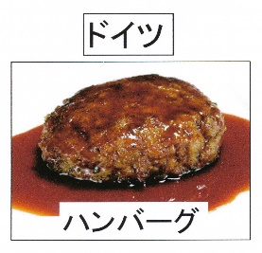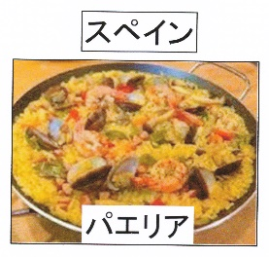

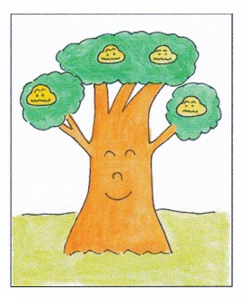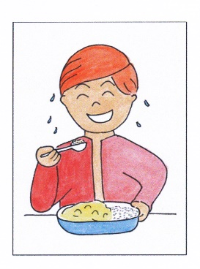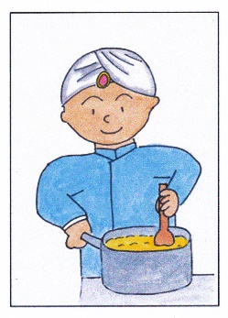

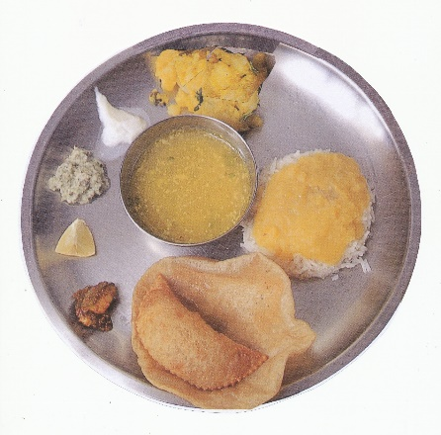

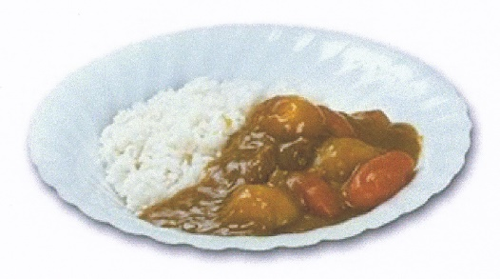

(日本のカレーについて)

児童「甘い」「カレールウで作る」「具が多い」「じゃがいも、たまねぎ、にんじんが入っている」「ご飯で食べる」など

(インドのカレーについて)

児童「辛い」「スパイスを使う」「ナンで食べる」「手で食べる」など

(児童の発言した考えのカードを掲示する。給食時間なので、予想される児童の意見はあらかじめ文字カードにしておく)

〇「いろいろな意見が出ました。日本の家庭でよく食べられている

カレーはご飯に合うように味つけされた、カレールウなどを使って

簡単に作ることができるカレーです。

(「日本の気候や食事に合わせて食べやすいカレーが食べられるよう

になった」のカードを掲示)。

一方で、インドはとても暑い国のため、暑くても食欲が出るように

カレー味の料理が作られて食べられています。じつはインドには

「カレー」という料理はありません。食欲を高めるため、いろいろな

スパイス(調理に香りや辛味、色を出すもの。食事をおいしくしたり、

食欲を増したりする効果があります。こしょうやとうがらしもスパ

イスの1つです)を、その日の天候や家族の体調によって混ぜ合わせて

味つけします。各家庭にはこのようなスパイスの皿があります

(スパイスの皿の写真を掲示)　これを混ぜ合わせていろいろなカレー

料理が作られるのです」

(「インドのあつい気候でも食べやすいカレーが食べられるようになった」

のカードを掲示)

○「日本は海に囲まれています。魚が捕れます。雨がよく降りますから

米の栽培に適しています。そこで、日本料理では主食である米を炊いた

ご飯に合う料理、そして海の魚や海そうを上手に使った料理が発達しま

した」

(日本の料理のカードを掲示)

○「外国には暑い国、寒い国、雨がよく降る国、乾燥している国、海が

ある国、ない国などさまざまな国があります。それぞれの国の気候に合

わせて、また、どんな食べものがよくとれるかによって、気候や食材に

合うおいしい料理が考えられて作られてきました」

(外国の料理のカードを掲示)

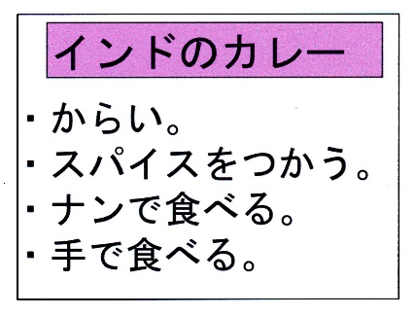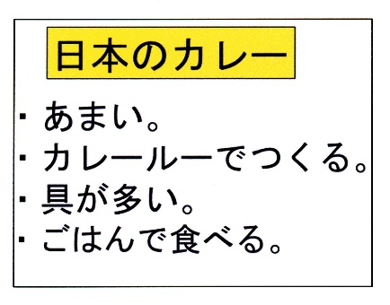

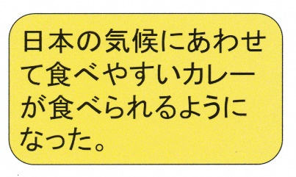

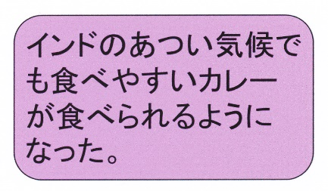

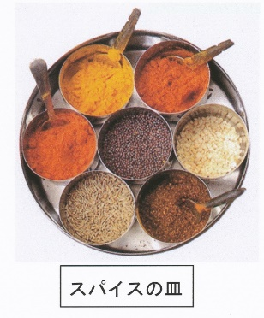

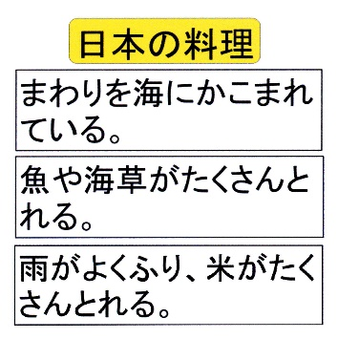

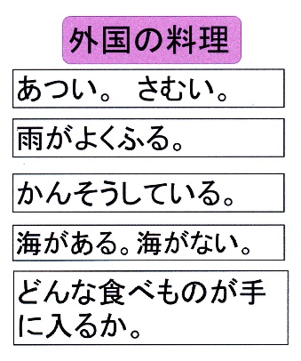

○「では、どうしてその料理がその国で生まれたのか考えていきましょう」

(「どんな食べものが手に入るかのカードを掲示)

○「イタリアの『スパゲッティ』は、スパゲッティを作るための小麦粉(デュラム

小麦)がイタリアでたくさん採れるので、それを使ったスパゲッティやマカロニ

などのパスタが生まれました。さらにスパゲッティは、イタリアでたくさん採れる

トマト、オリーブオイル、にんにくなどを使用して作られます」

(スパゲッティ、トマト、オリーブオイルの写真を掲示)

○「スペインの『パエリア』は、スペインで採れる米(ジャバニカ米)、魚介類、肉、

野菜とオリーブオイルなどを使って作られます」

(米、トマト、オリーブオイル、いか、ムール貝の写真を掲示)

○「『ハンバーグ』はドイツ生まれの料理です。ドイツは牛や豚などを育てる牧畜が

盛んです。豚肉を使ったソーセージは1500種以上もあるといわれています。

ハンバーグも硬い肉を細かく刻むことで、おいしく食べやすいものにした料理です」

(牛ミンチ肉の写真を掲示)

○「『韓国・朝鮮』のビビンバは韓国・朝鮮は日本とよく似た気候なので、日本と

同じような野菜が育ちます。ビビンバにはほうれん草やだいこん、にんじん、もやし

など、日本でもよく食べられている野菜が使われます。とうがらし、にんにくなどが

味つけによく使われます」

(ほうれん草やだいこん、にんじん、もやしの写真を掲示)

○「それぞれの国の料理ができた理由がわかりましたか」

児童「は～い」

○「給食に登場する外国の料理は、おいしさだけでなく、栄養のバランスも考えて作られています。

(「ハンバーグ」などを例に使用されている食材を黒板に貼り、3つのグループ（赤・黄・緑）の食品がバランスよく使用されていることを知らせる)　 (献立カード、三食食品群の絵、食品カードを掲示)

○(栄養バランスの良い学校給食の文字カードを掲示)「残さずに、しっかり食べましょう」

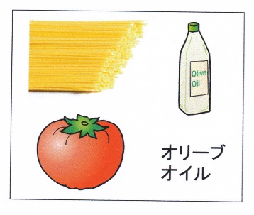

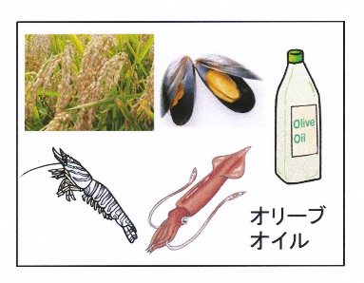

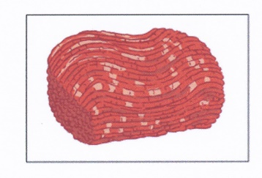

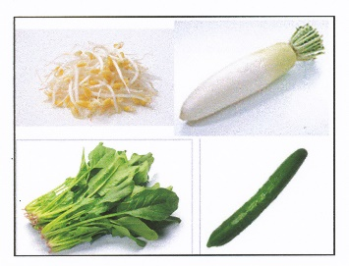

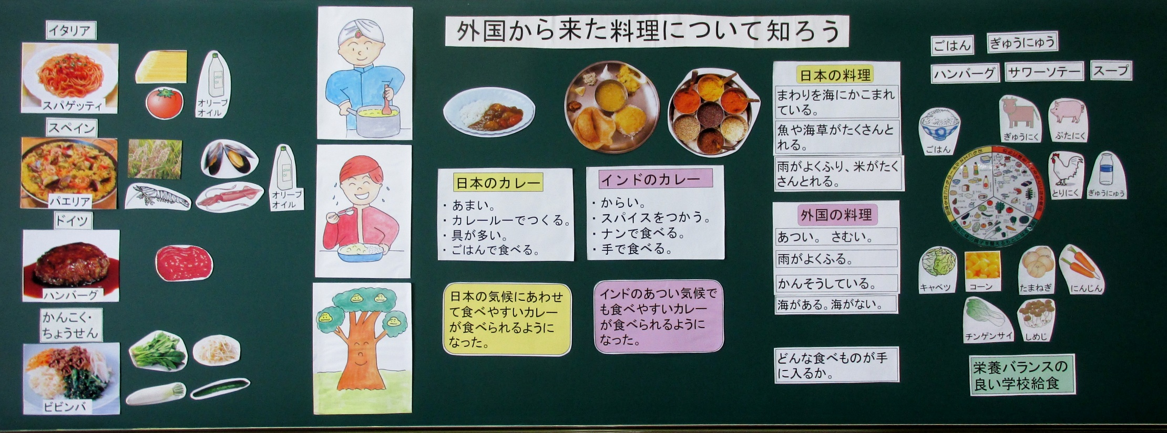

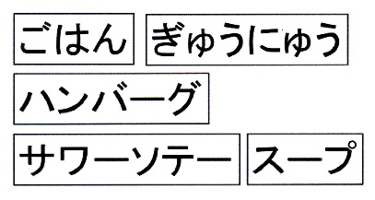

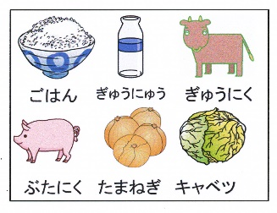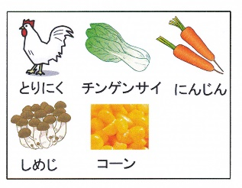

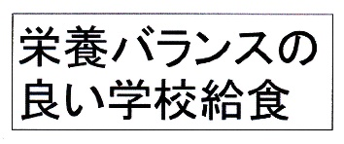

授業のコツ

**①学校給食に登場する外国から来た料理を考えさせる。**

　外国から来た料理の写真から、どこの国から来た料理かを考えることで、料理に対する関心を高める。

**②カレー料理がなぜインドでできたかを考えさせる。**

　三択クイズをすることで、インドのカレー料理への興味・関心を高める。

**③日本のカレーライスとインドのカレーの写真を見せて違いを考えさせる。**

写真で比較することで、日本とインドのカレーの違いについて気づかせる。

**④インドと日本の気候・風土の違いとカレーの関係について考える。**

インドでなぜカレーが生まれたのか、日本のカレーはインドのカレーとどこがどう違うのかを、気候・風土との関係から説明することで料理の成り立ちについて理解させる。

**➄イタリアのスパゲッティ、スペインのパエリア、ドイツのハンバーグ、韓国・朝鮮のビビンバの食材から気候風土や農業・漁業等との関係を考える。**

イタリアのスパゲッティ、スペインのパエリア、ドイツのハンバーグ料理(トル)、韓国・朝鮮のビビンバの材料から、それぞれの料理はその国の気候・風土との関係で、よく収穫される食材で作られていることに気づかせる。

**⑥4年生国語科で『くらしの中の和と洋』がある教科書で学習している場合、指導時期を合わせる。**

国語科で、東京書籍『新しい国語四年下』の教科書を使っている場合、「段落と段落のつながりを確かめながら読もう（説明文）」単元の教材として『くらしの中の和と洋』がある。教科書の学習と指導時期を合わせることで、外国から来た料理にさらに興味・関心を高めさせることができる。